Доступность для маломобильных групп населения
Министерство труда и социальной политики Приморского края

Адрес: г. Находка, ул. Школьная, 8
Остановка транспорта: ТЦ «Апельсин», Центральная площадь
Автобусы: Автобусный маршрут №2,5,5б,7,9,14,17
Остановка ТЦ «Апельсин» по направлению из Северной части города Автобусный маршрут №2,5,5б,7,9,14,17. Остановка Центральная площадь по направлению из Южной части города Автобусный маршрут №2,5,5б,7,9,14,17.
На пути движения к входу в административное здание от остановки имеются регулируемые пешеходные переходы. В данном административном здании располагается Управление записи актов гражданского состояния администрации Находкинского городского округа.
Здание находится на возвышенности, доступ МГН ограничен. Имеется парковка для автотранспорта граждан с инвалидностью, кнопка вызова персонала. Приём граждан осуществляется путём вызова сотрудника, так же происходит регистрация заключения брака.

- Состояние доступности объекта
1.1 Путь следования к объекту
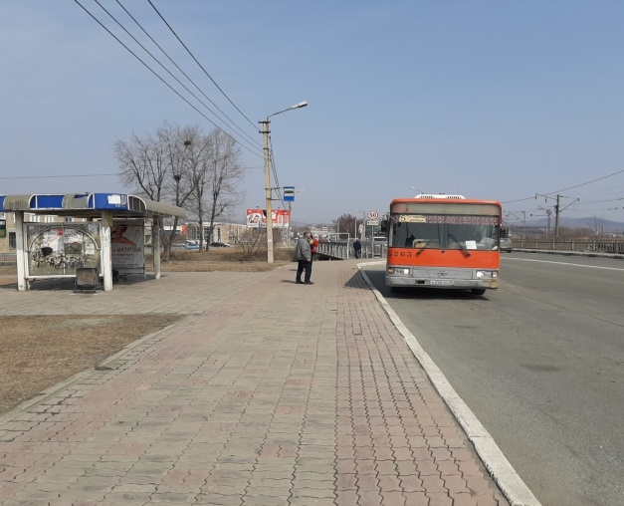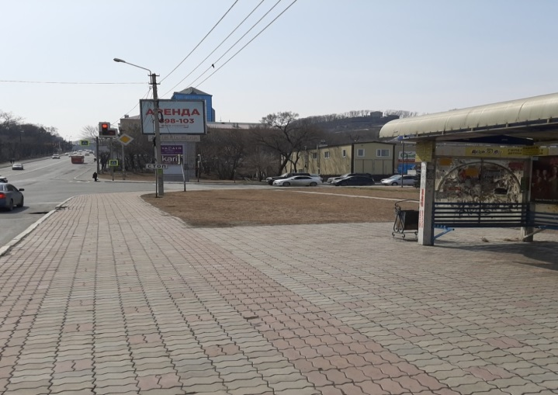

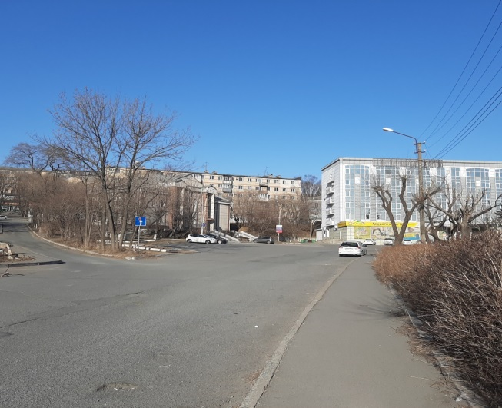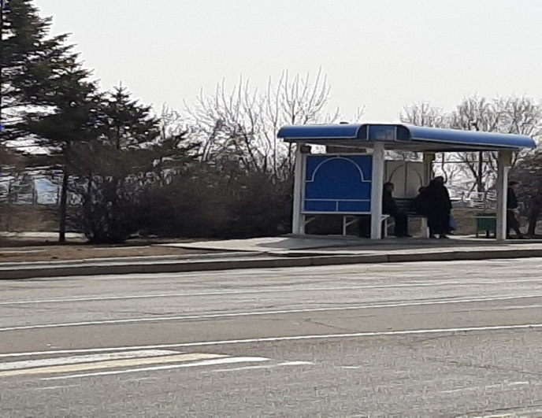

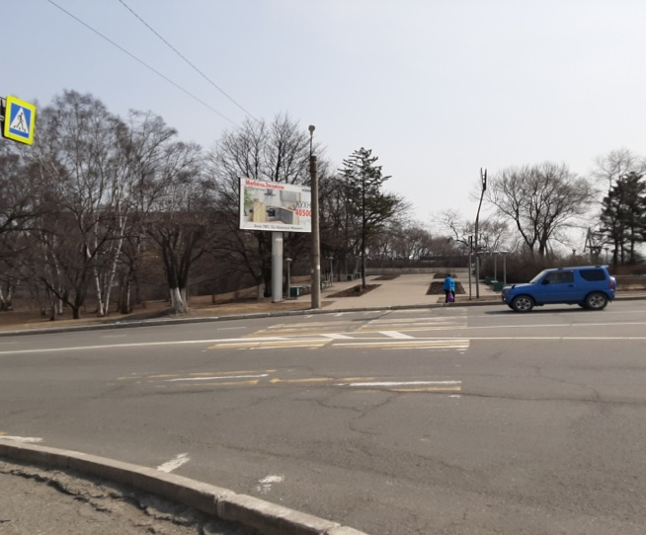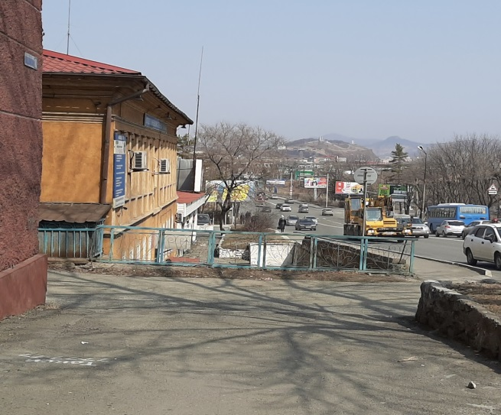

1.2 Вход в административное здание

